蒙城成长论坛
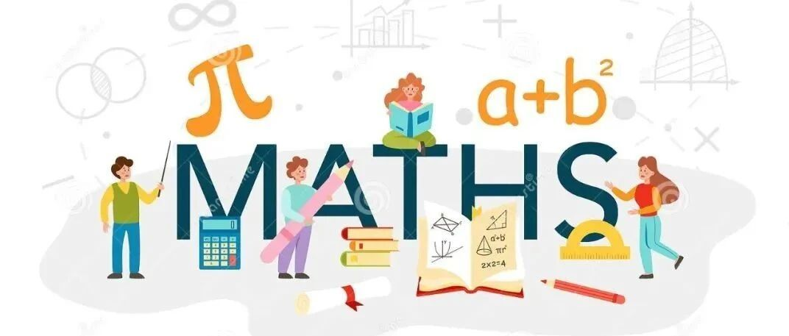

知数达理大讲堂︱怎样学好函数
原创 蒙城成长论坛 MTL Education Forum

#
三连一下，收获更多

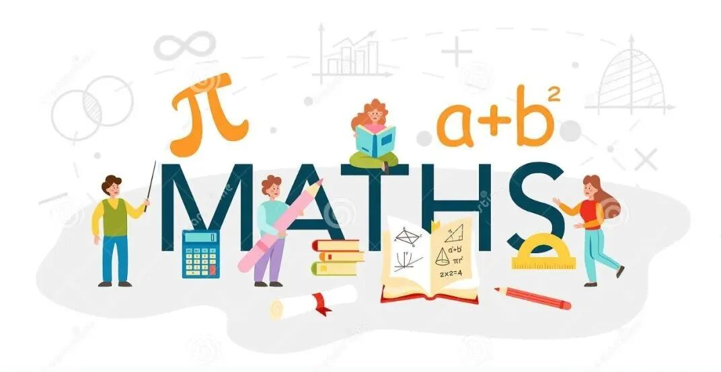

函数是刻画客观世界的一个基本数学工具，也是数学体系的核心与主线之一，在中学数学乃至以后的继续学习中都占有极其重要的地位。函数的概念来源自生活 , 用以描述社会中各种量之间错综复杂的相互关系，在计算机编程、数据处理分析和其它众多学科中的应用十分广泛。学好函数不仅有助于同学们打好数学基础，还能更好地锻炼大家灵活的思维并提高分析与解决问题的能力。这周五，纪老师将带领大家一起来讨论在中学阶段怎样学习函数。
欢迎大家参加。

本期主题：怎样学好函数
讲座时间：2024年1月26日（蒙特利尔时间，周五）19:30
Zoom：4834453325 （密码2023）
友情提示：法中双语授课，法语为主。
欢迎大家参与并提出宝贵意见！

主讲教师

纪雯老师 ：
《纪老师数学讲堂》主讲教师，985数学硕士，魁大精算专业毕业，十六余年国内外数学教学经验，中法双语，善长结合学生实际因材施教，注重培养学习兴趣和提高逻辑分析能力。
微信号：sdqsd3565

- END -

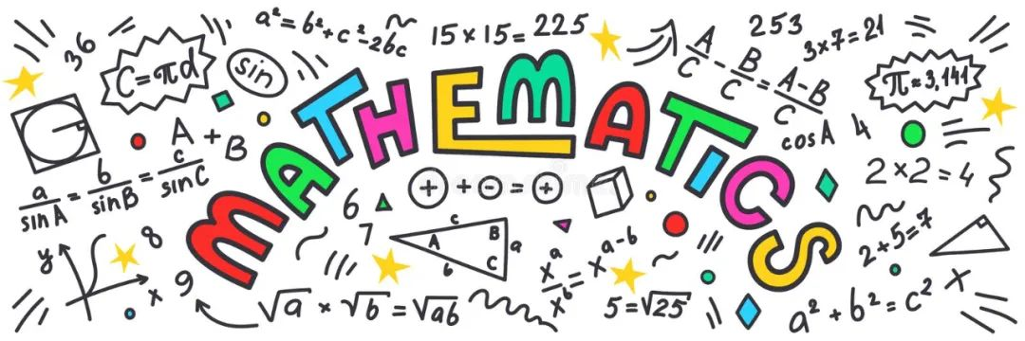

ABOUT US
蒙城教育成长论坛 是魁省在册的爱心公益组织，致力于打造蒙特利尔专业度和可信度最优的教育信息交流平台，拥有14个年级群，每个年级群的众多同龄家长在一起交流学习和育儿问题，沟通更顺畅！拥有6个主题群（民乐之声、吉他之韵、艺术之约、数学之美、娃去哪儿玩、就业联谊），拥有 天选龙舟队 ，春季举办一年一度的 教育文化展 ，冬季举办一年一度的 圣诞联欢会 。论坛还常年举办各类教育公益讲座，为华人家长提供可靠丰富的教育信息和资源。欢迎您的加入，和精英家长一起共同成长。 请加微信mtleduforum拉入相应的年级群 。

YouTube频道：
https://www.youtube.com/channel/UC44sSt9t3VGkMii5vWAQi9w/playlists
公众号：
MTL Education Forum
官网：
https://www.mtleduforum.org

—— 教育公益植根于爱 ——
蒙城教育成长论坛
蒙城一手教育资讯

预览时标签不可点
阅读原文
阅读
微信扫一扫
关注该公众号
知道了
微信扫一扫
使用小程序

取消 允许

取消 允许

取消 允许
×
分析


微信扫一扫可打开此内容，
使用完整服务
： ， ， ， ， ， ， ， ， ， ， ， ， 。 视频 小程序 赞 ，轻点两下取消赞 在看 ，轻点两下取消在看 分享 留言 收藏 听过

